ს ს ი პ ს ა ზ ო გ ა დ ო ე ბ რ ი ვ ი კ ო ლ ე ჯ ი

„ მ ე რ მ ი ს ი “

პროფესიული საგანმანათლებლო პროგრამების ჩარჩო დოკუმენტის საფუძველზე შექმნილი პროფესიული საგანმანათლებლო პროგრამების

კ ა ტ ა ლ ო გ ი
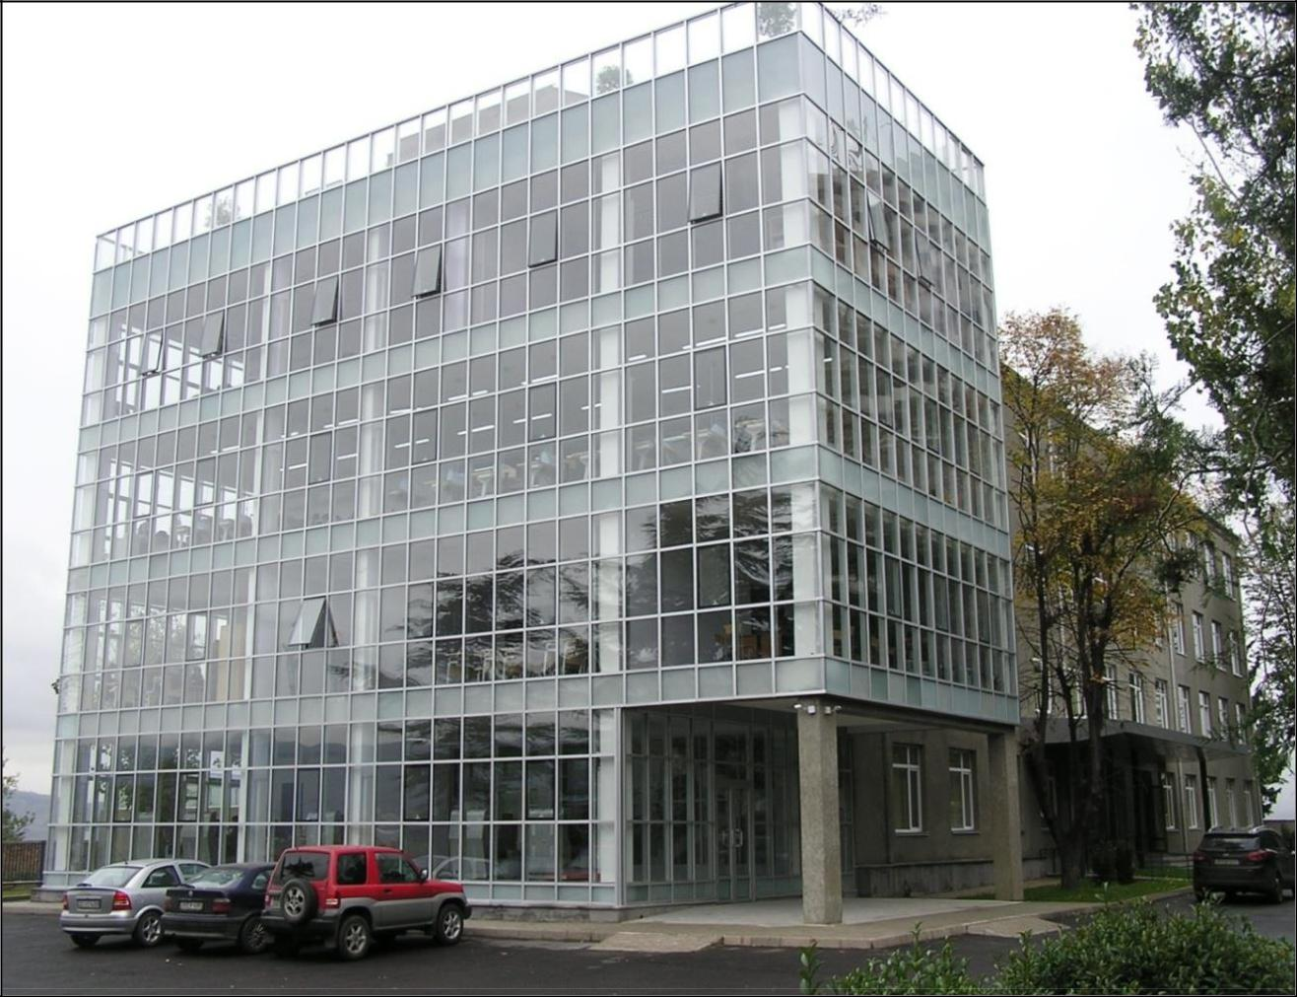

2018წ.

საქართველო, ქ. თბილისი 0178, გურამიშვილის ჩიხი. 9ა, სსიპ საზოგადოებრივი კოლეჯი „მერმისი“, ტელ. 214 76 67, ელ-ფოსტა mermisicollege@gmail.com. ვებგვერდი www.mermisicollege.edu.ge პროფესიული საგანმანათლებლო პროგრამების ჩარჩო დოკუმენტის საფუძველზე შექმნილი პროფესიული
საგანმანათლებლო პროგრამების კატალოგი გვ. 1

პროფესიული საგანმანათლებლო პროგრამების ჩარჩო დოკუმენტის

საფუძველზე შექმნილი

პროფესიული საგანმანათლებლო პროგრამების

პროფესიული სტუდენტისათვის კრედიტის მინიჭება

კრედიტის მინიჭება ხორციელდება სწავლის შედეგის მიღწევის დადასტურების საფუძველზე.

სწავლის შედეგის მიღწევის დადასტურება შესაძლებელია:

ა) წინმსწრები ფორმალური განათლების ფარგლებში მიღწეული სწავლის შედეგების

აღიარებით (ჩათვლა);

ბ) არაფორმალური განათლების გზით მიღწეული სწავლის შედეგების დადასტურება

განათლების და მეცნიერების მინისტრის მიერ დადგენილი წესით; გ) სწავლის შედეგების დადასტურება შეფასების გზით.

არსებობს განმავითარებელი და განმსაზღვრელი შეფასება.

განმავითარებელი შეფასება შესაძლოა განხორციელდეს როგორც ქულების, ასევე ჩათვლის პრინციპების გამოყენებით.

განმსაზღვრელი შეფასება ითვალისწინებს მხოლოდ ჩათვლის პრინციპებზე დაფუძნებული (კომპეტენციების დადასტურებაზე დაფუძნებული) სისტემის გამოყენებას და უშვებს შემდეგი ორი ტიპის შეფასებას: ა) სწავლის შედეგი დადასტურდა;

ბ) სწავლის შედეგი ვერ დადასტურდა.

განმსაზღვრელი შეფასებისას უარყოფითი შედეგის მიღების შემთხვევაში პროფესიულ სტუდენტს უფლება აქვს პროგრამის დასრულებამდე მოითხოვოს სწავლის შედეგების მიღწევის დამატებითი შეფასება. შეფასების მეთოდი/მეთოდები რეკომენდაციის სახით მოცემულია მოდულებში.

საქართველო, ქ. თბილისი 0178, გურამიშვილის ჩიხი. 9ა, სსიპ საზოგადოებრივი კოლეჯი „მერმისი“, ტელ. 214 76 67, ელ-ფოსტა mermisicollege@gmail.com. ვებგვერდი www.mermisicollege.edu.ge პროფესიული საგანმანათლებლო პროგრამების ჩარჩო დოკუმენტის საფუძველზე შექმნილი პროფესიული
საგანმანათლებლო პროგრამების კატალოგი გვ. 2

სამგანზომილებიანი გრაფიკის სპეციალისტი (გენერალისტი)
მისანიჭებელი პროფესიული კვალიფიკაცია: სამგანზომილებიანი გრაფიკის სპეციალისტის (გენერალისტის) მეოთხე საფეხურის პროფესიული კვალიფიკაცია

საკანონმდებლო ბაზა:

საქართველოს კანონი პროფესიული განათლების შესახებ ეროვნული საკვალიფიკაციო ჩარჩო

სამგანზომილებიანი გრაფიკის სპეციალისტის პროფესიული სტანდარტი პროგრამაზე დაშვების წინაპირობა: საბაზო განათლება

კურსდამთავრებულთა კარიერული შესაძლებლობები:

პროგრამის დასრულების შემდეგ პირს შეუძლია დასაქმდეს არქიტექტურულ, სარეკლამო, სატელევიზიო და თამაშების წარმოების სექტორში მომუშავე ორგანიზაციებში, ასევე სახელმწიფო სტრუქტურებში სამგანზომილებიანი გრაფიკის უმცროს სპეციალისტად.

პროგრამის მიზანი:

პროგრამის მიზანია უზრუნველყოს კომპეტენტური სპეციალისტების მომზადება, რომლებიც დააკმაყოფილებენ როგორც ადგილობრივ, ისე საერთაშორისო შრომის ბაზრის მზარდ მოთხოვნებს და აღჭურვილნი იქნებიან ამ მოთხოვნებთან ადაპტირების უნარ-ჩვევებით.

დარგობრივ სფეროსთან დაკავშირებული უნარების გარდა, სტუდენტები შეიძენენ ფართო გამოყენების ზოგად უნარებს. გარდა ამისა, არჩევითი მოდულების ბლოკი სტუდენტებს საშუალებას მისცემს შეიძინონ დამატებითი ტრანსფერული უნარები და გაიღრმავონ ცოდნა პროფესიაში, ან მომიჯნავე სფეროში. პროგრამის მოდულური სტრუქტურა ხელს შეუწყობს სტუდენტთა მობილობას, როგორც ქვეყნის შიგნით, ისე საერთაშორისო დონეზე.

სწავლის შედეგები:

პროგრამის დასრულების შემდეგ პირს შეუძლია:

სამგანზომილებიანი გრაფიკული პროგრამების გამოყენება

სამგანზომილებიანი მოდელების მომზადება 3D სცენის კომპოზიციის შექმნის სპეციფიკის

გამოყენებით
3D ობიექტებისა და პერსონაჟების წრფივი ანიმირება

პროგრამის მოცულობა და ხანგრძლივობა:
მოცულობა: 125 კრედიტი

ხანგრძლივობა: 23 სასწავლო თვე

სამგანზომილებიანი გრაფიკის სპეციალისტის (გენერალისტი) მეოთხე საფეხურის კვალიფიკაციის მისაღებად იმ სტუდენტებმა, რომელთაც პროფესიული ტესტირება გაიარეს ქართულ ენაზე უნდა დააგროვონ ჯამურად 125 კრედიტი, რომელთაგან 17 კრედიტი არის ზოგადი მოდულები, 108 კრედიტი არის სავალდებულო პროფესიული მოდულები.

იმ სტუდენტებმა, რომლებმაც გაიარეს პროფესიული ტესტირება რუსულ, აზერბაიჯანულ და სომხურ ენაზე უნდა დააგროვონ 155 კრედიტი, რომელთაგან 47 კრედიტი არის ზოგადი მოდულები (მათ შორის: 15 კრედიტი ქართული ენის A2 მოდული და 15 კრედიტი ქართული ენის B1 მოდული, ჯამში 30 კრედიტი), 108 კრედიტი არის სავალდებულო პროფესიული მოდულები. პროგრამის ხანგრძლივობა 24 სასწავლო თვე.

პროგრამის სტრუქტურა და მოდულები:
 | სავალდებულო ზოგადი | სავალდებულო პროფესიული მოდულები | არჩევითი პროფესიული
 | მოდულები |  | მოდულები

საქართველო, ქ. თბილისი 0178, გურამიშვილის ჩიხი. 9ა, სსიპ საზოგადოებრივი კოლეჯი „მერმისი“, ტელ. 214 76 67, ელ-ფოსტა mermisicollege@gmail.com. ვებგვერდი www.mermisicollege.edu.ge პროფესიული საგანმანათლებლო პროგრამების ჩარჩო დოკუმენტის საფუძველზე შექმნილი პროფესიული

საგანმანათლებლო პროგრამების კატალოგი

 | დასახელება | კრედიტი | დასახელება | კრედიტი | დასახელება | კრედიტი
 | რაოდენობრივი |  | გაცნობითი პრაქტიკა -
 |  | 2 | სამგანზომილებიანი გრაფიკის | 2
 | წიგნიერება
 |  |  | სპეციალისტი (გენერალისტი)
 | ინფორმაციული |  | საწარმოო პრაქტიკა
 |  | 3 | სამგანზომილებიანი გრაფიკის | 12
 | წიგნიერება 1
 |  |  | სპეციალისტი (გენერალისტი)
 |  |  | პრაქტიკული პროექტი
 | მეწარმეობა 2 | 2 | სამგანზომილებიანი გრაფიკის | 6
 |  |  | სპეციალისტისთვის
 |  |  | (გენერალისტი)
 | ინტერპერ- |  | სამგანზომილებიანი
 | სონალური | 3 | რედაქტორის ინტერფეისი და | 6
 | კომუნიკაცია |  | მოდელირების საფუძვლები
 | უცხოური ენა | 5 | სამგანზომილებიანი | 7
 | (ინგლისური) |  | მოდელირება
 | სამოქალაქო | 2 | სტანდარტული მატერიალები | 7
 | განათლება |  | და ტექსტურირება
 |  |  | სცენის კომპოზიციის შექმნა | 4
 |  |  | (Layout)
 |  |  | განათება | 6
 |  |  | ობიექტის ზედაპირის
 |  |  | ფიზიკური მახასიათებლების | 6
 |  |  | განსაზღვრა (Shading)
 |  |  | გამოსახულების | 8
 |  |  | ვიზუალიზაცია (Render)
 |  |  | ანიმაციის საფუძვლები | 6
 |  |  | ნაწილაკები (Particles) | 6
 |  |  | პროექტის საბოლოო | 11
 |  |  | დამუშავება (post production)
 |  |  | სამგანზომილებიანი | 6
 |  |  | პერსონაჟის ანიმაცია
 |  |  | სამგანზომილებიანი | 3
 |  |  | ნამუშევრების პორტფოლიო
 |  |  | რასტრული გამოსახულების | 5
 |  |  | შექმნა და დამუშავება
 |  |  | ვექტორული გამოსახულების | 5
 |  |  | დამუშავება (Adobe Illustrator)
 |  |  | დარგობრივი უცხოური ენა -
 |  |  | ინგლისური | 2
 |  |  | სამგანზომილებიან გრაფიკაში
 | სულ: | 17 | სულ: | 108
 | ქართული ენა A2 | 15

საქართველო, ქ. თბილისი 0178, გურამიშვილის ჩიხი. 9ა, სსიპ საზოგადოებრივი კოლეჯი „მერმისი“, ტელ. 214 76 67, ელ-ფოსტა mermisicollege@gmail.com. ვებგვერდი www.mermisicollege.edu.ge პროფესიული საგანმანათლებლო პროგრამების ჩარჩო დოკუმენტის საფუძველზე შექმნილი პროფესიული

საგანმანათლებლო პროგრამების კატალოგი

ქართული ენა B1 15

